Swe1的需求需要链接sys2,和sys3的需求
具体操作：
1双击
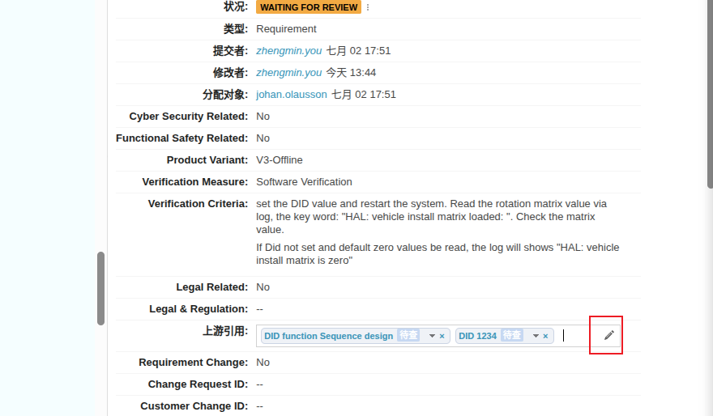
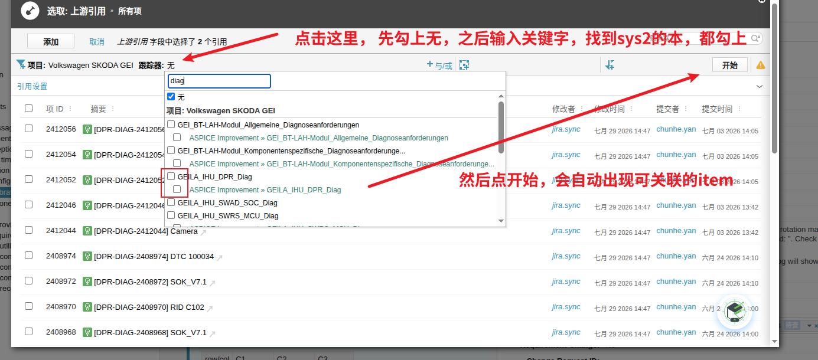
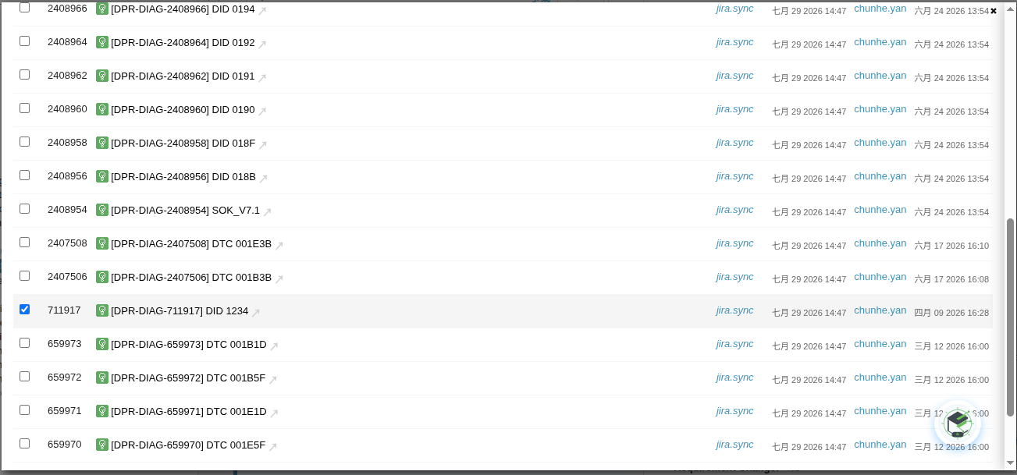

2. 评审前需要走到这个状态
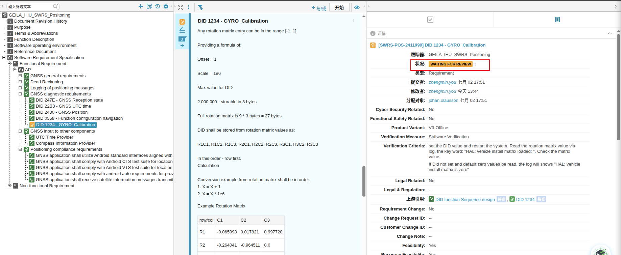

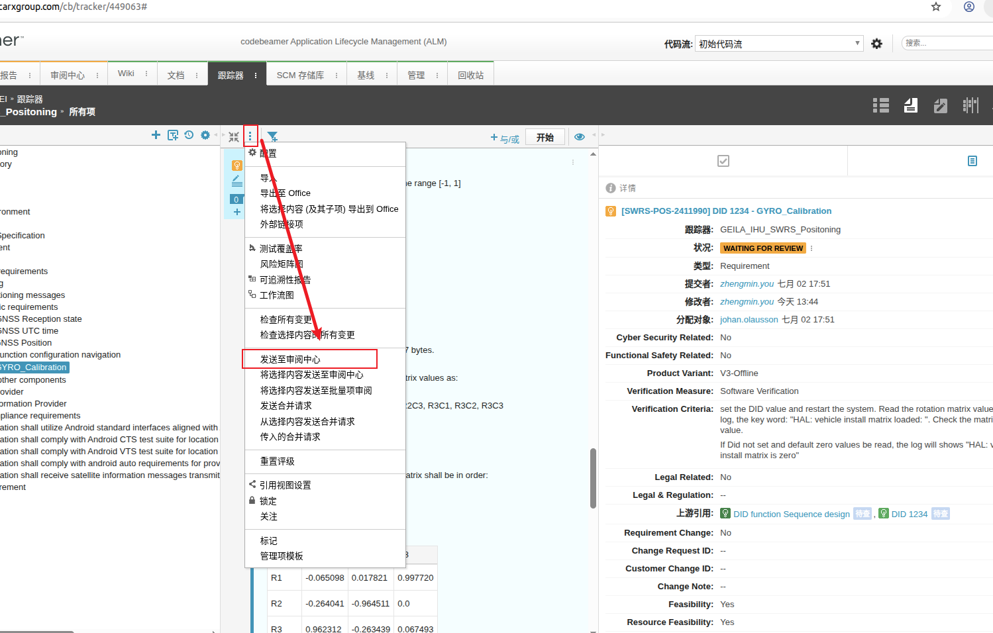

完成审阅时，点击批准所有项，然后确认所有人都点了批准后再点完成审阅
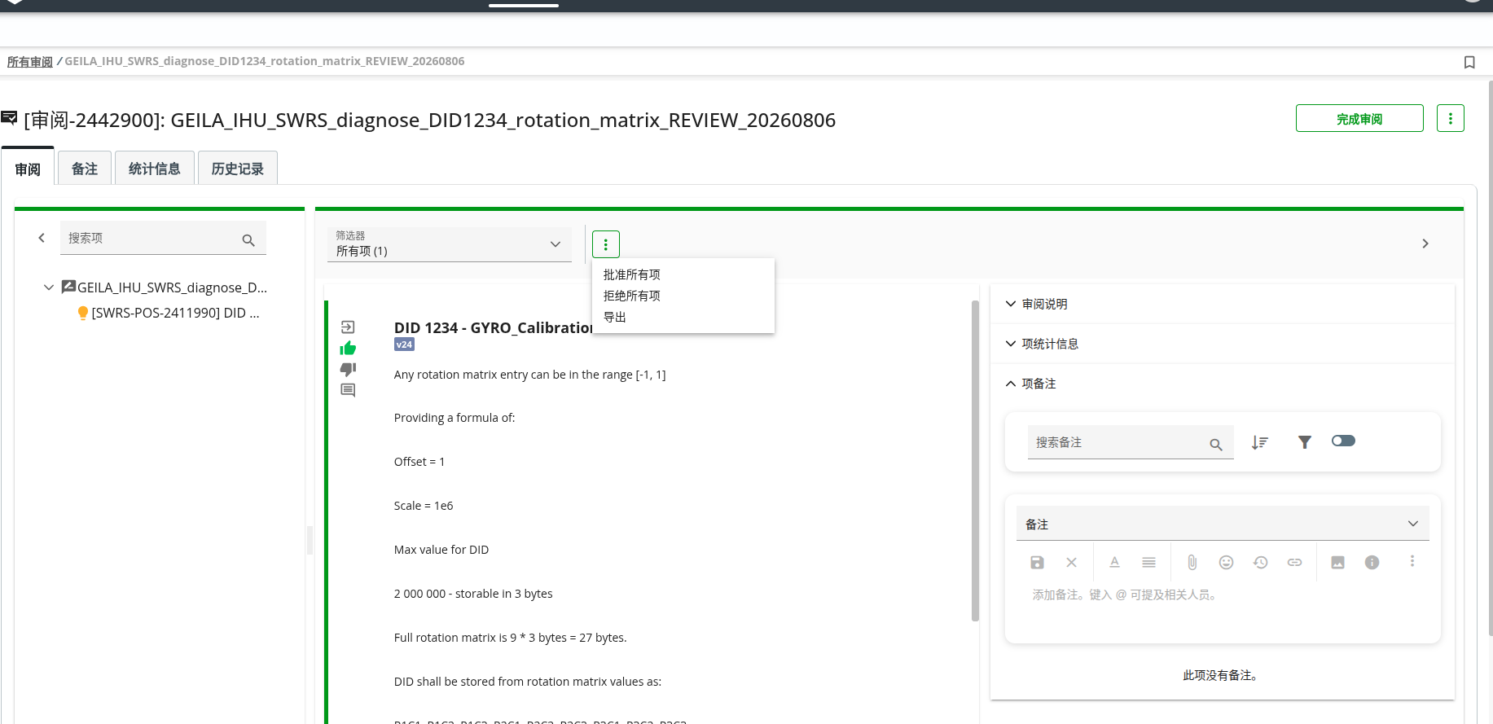
注意，点击完成审阅时，需要把状态改到release, 点击进完成审阅时，有个分栏能够改状态到release

如果误操作了，可以进入审阅中心，找到那条审阅，重新发起审阅

